**Протокол №2**

заседания муниципального методического объединения учителей

ОРКиСЭ и ОДНК

р.п. Кольцово Новосибирской области от 26.11.2024г.

26 ноября 2024 года состоялось заседание ММО учителей ОРКСЭ и ОДНКНР р.п. Кольцово по теме **«Проектирование образовательного процесса в соответствии с требованиями ФГОС ОО, ФООП, ФАОП: формирование и развитие читательской грамотности участников образовательного процесса»** на базе МБОУ Кольцовской школы №5, на котором присутствовало 7 педагогов.

Руководитель ММО Бирюкова Н.А. познакомила учителей с методическими материалами региональной проектировочной сессии кафедры социально-гуманитарных дисциплин НИПКиПРО.

Руководитель продемонстрировала презентацию председателя отдела образования и просвещения Новосибирской епархии протоиерея Бориса Пивоварова «Требования обновлённого ФГОС к преподаванию предмета «Основы православной культуры». В своем сообщении протоиерей Борис уделил особое внимание требованиям нового ФГОС к преподаванию предмета «Основы православной культуры» (ОПК) и напомнил руководителям ММО о необходимости подачи школами заявок в конце 2024-2025 учебного года на приобретение каждой школой г. Новосибирска и Новосибирской области единого учебника «Основы православной культуры» под научной редакцией О.Ю. Васильевой.

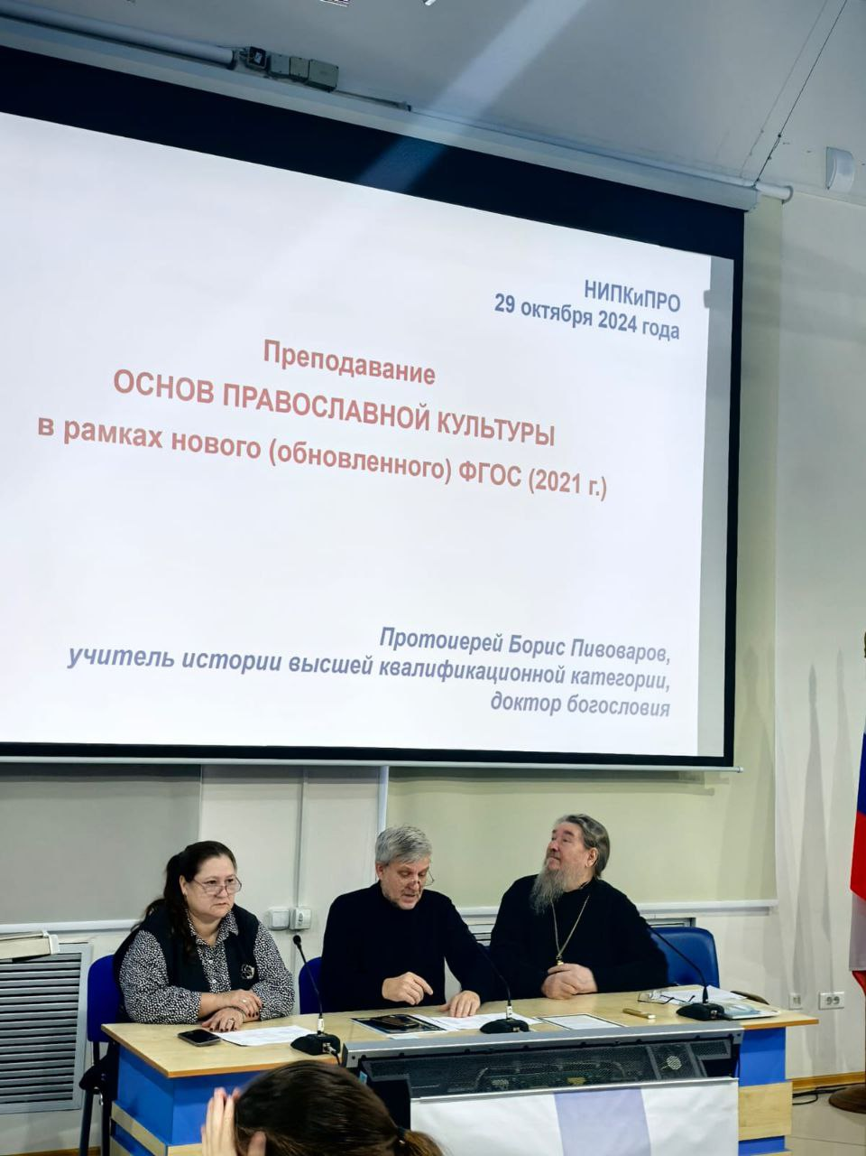

Заведующий кафедрой социально-гуманитарных дисциплин кандидат исторических наук А.В. Запорожченко выступил с докладом «Содержательные изменения в преподавании предмета ОРКСЭ: методологический и общественно-политический аспекты».

Руководитель Ресурсного центра по преподаванию основ православной культуры, сотрудница ЧОУ «Православная гимназия во имя святого равноапостольного князя Владимира» Прямушко Екатерина Игоревна рассказала присутствующим о Городской олимпиаде по ОПК и пригласила к участию в ней.

Руководителям ММО было предложено познакомиться с учебно-методическим ресурсом «Клевер Лаборатория» с тем, чтобы рекомендовать учителям предметных областей ОРКСЭ и ОДНКНР пройти повышение квалификации на этой образовательной платформе.

Руководитель МО Бирюкова Н.А. рассказала педагогам о прошедшем пленарном заседании ХХVIII Новосибирских образовательных Рождественских чтений «80-летие Великой Победы: память и духовный опыт поколений»  и пригласила к участию в работе секций этого замечательного форума

По материалам заместителя руководителя ММО ОРКСЭ Центрального округа Новосибирска, доцента кафедры психологии и педагогики НГПУ, учителя ОРКСЭ гимназии № 4 Ольги Корольковой Бирюкова Н.А. провела с присутствующими мастер-класс по теме «Инсерт-приём развития критического мышления»

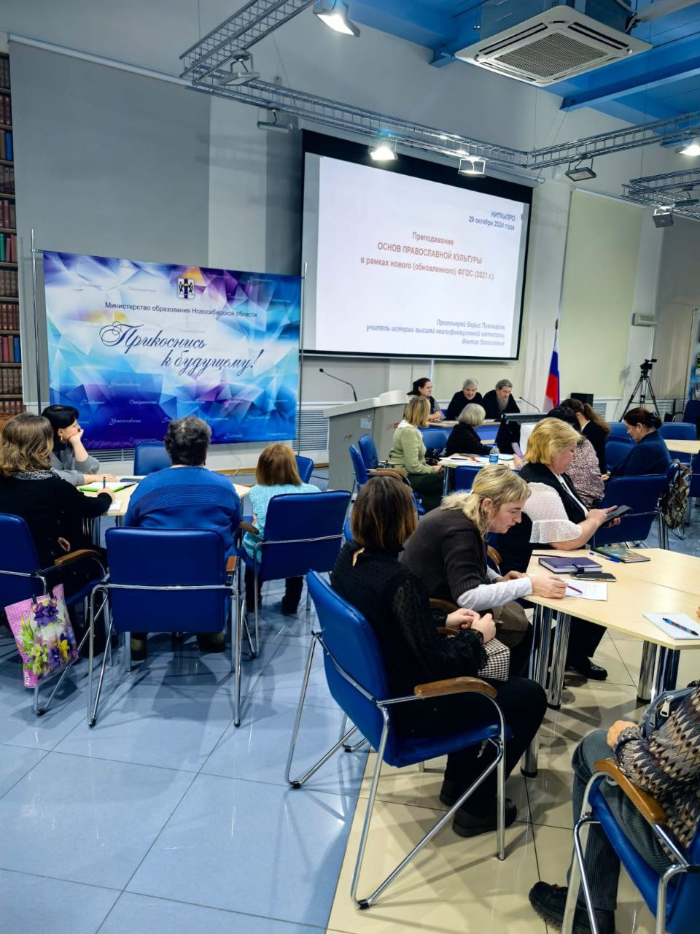

В ходе практического занятия педагоги поделились собственными приемами, формами и методами, применяемыми для успешного формирования читательской грамотности обучающихся.

Решение:

1. Продолжить работу по формированию и развитию читательской грамотности средствами урочной и внеурочной деятельности предметов ОРКСЭ и ОДНКНР.
2. Добавить предложенные на ММО мероприятия в методическую копилку.
3. Принять участие в Городской Олимпиаде по ОПК
4. Продолжить использование активных форм и методов в проведении заседаний ММО.